الاسم : محمد السعيد احمد السيد شعلان
الرقم الجامعى : 808970279
المستوى-التانى-عام

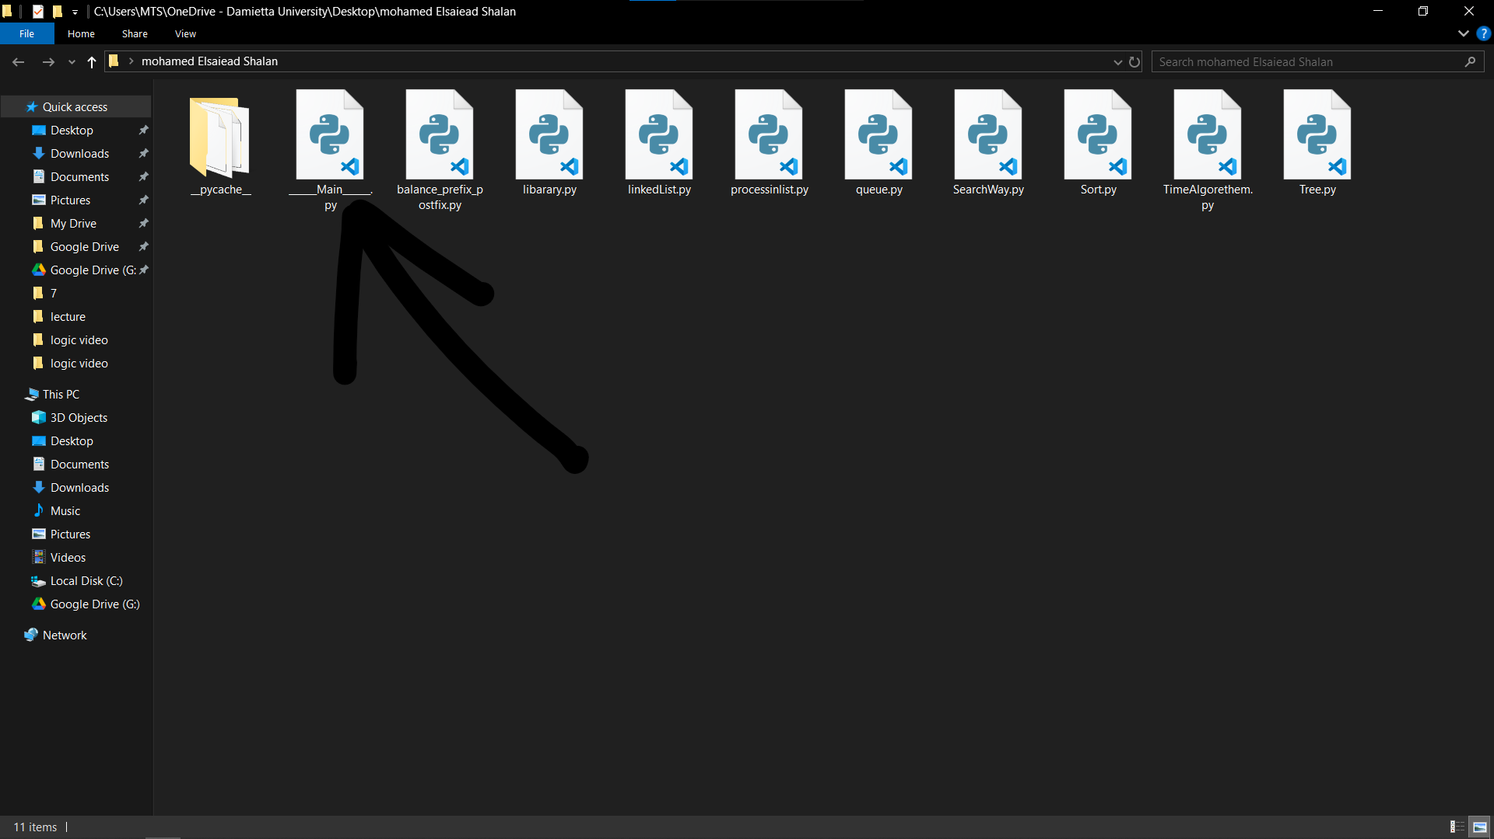
فى ملف اسمه __main__ دا الملف الاساسى الى من خلاله تشغلى كل التاسكات
و انا موضح فيه كل حاجه ان شاء الله و الملف جاهز على run على طول
اتمنا الصحه و السعاده لحضرتك

